八年级七下册第六章认识大洲复习学案
（第1课时）

【学习目标】
知识与技能：
1.掌握亚洲、欧洲的地形、气候、河流等自然特征
2.认识亚洲欧洲人口情况及经济特征。
过程与方法：
通过亚洲欧洲地形、气候等资料图的阅读分析，培养学生视图、析图等用图能力。
情感、态度与价值观：增强因地制宜的观念，形成人口、资源和环境可持续发展的观念。
【学习重点】亚洲、欧洲的自然及社会经济特征。
【学习难点】亚洲、欧洲的地形、气候及河流特征
【复习方法指导】复习本章时，亚洲、欧洲的自然和人文地理各要素之间对比着记忆，同时要图文结合，把知识点落实到图上。
【复习学案】
知识梳理：
复习任务一：阅读课本p2-3，结合课本知识，完成并描述亚洲欧洲的位置特征

纬度位置：北部深入 ，南部延伸到 以南。
一、位置 海陆位置：东面临 洋、北面临 洋、南面临 洋，西
与 洲相连，西南与 洲为邻，东隔 海峡与 洲相望。
半球位置：从东西半球看，位于 半球；从南北半球看，位于 半球。
*仔细观察右边亚洲范围示意图，回答下列问题
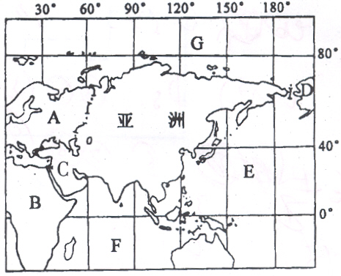
1、请描述一下亚洲的地理位置
从东西半球看，位于 半球；从南北半球看，
位于 半球;从地球五带的划分看，大部分地处
带；从海陆位置看，东面临E 洋、
北面临G 洋、南面临F 洋，
西与A 洲相连，西南以C 运河与
B 洲为邻，东隔D 海峡与H 北美洲洲相望。
2、根据1的提示，请你描述一下欧洲的地理位置

复习任务二：阅读课本p4-6，结合课本知识，完成并描述亚洲欧洲的地形特征
一是地形以 为主，平均海拔950米，是除 洲以外海拔最高的洲
二地形 二是地面 。 是世界上陆地表面最低处。
三是地势 。“世界屋脊” 雄踞亚洲中部，喜马拉雅山脉等众多高大的山脉，以 为中心向四周延伸， 大多分布在周围。

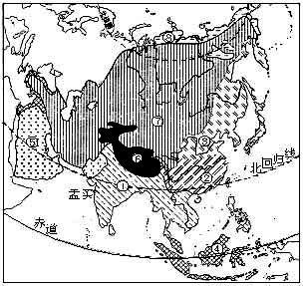
*读亚洲山河分布图，回答问题
1、写出下列字母代表的地理事物：
（1）A 半岛B 半岛
C 半岛D 群岛
（2）E 高原F 山脉
G 高原H 平原
I 平原
（3）河流：1 2 3
4 5 6 7 8
2、亚洲主要的地形类型是
3、受地势影响，亚洲的河流呈 分布
4、世界上最大的湖泊是9 ，最深的湖泊是 10
复习任务三：阅读课本p7-9，结合课本知识，完成并描述亚洲欧洲的气候特征
1、亚洲气候特征：一是 、二是 、三是
三气候 2、 欧洲的气候：（1） 气候和 气候在世界上分布范围最广、最典型；两种气候类型的特点分别是 、
- 气候的 性特征显著。影响因素
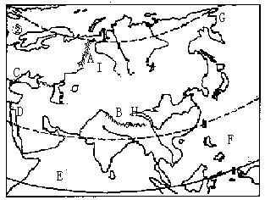
①
②
③
④

*读“亚洲气候图”，回答：
（1）写出图中序号代表的气候类型名称：
①_______ 气候②_______ 气候
③________ 气候④____ 气候； ⑤ _______ 气候；⑥ ______ 气候； ⑦________ 气候；⑧ ________ 气候
（2）亚洲各种气候类型中，影响范围最大的是 ________ 气候；降水最多的是 ________ 气候。
（3）世界上各种气候类型中，在亚洲没有分布的是
(4)我国东南部大部分地区属于 ，
(5)受纬度位置和 位置的影响亚洲气 侯具
有 、季风气候显著和 气候
分布广的特点，亚洲季风气候最为显著的原因是

复习任务四：阅读课本p9-11，结合课本知识，完成并描述亚洲欧洲的河流特征

1、亚洲河网分布主要有两大特点：一是大河多发源于中部的高原山地
四河湖 顺地势呈 状向四周奔流入海;二是 区面积广大。 河和 河注入咸海，是世界上两条著名的内流河。
2、 的长度和流量都居亚洲首位，世界 。湄公河在我国境内称 ，是亚洲流经国家（ ）的国际河流
阅读材料，完成下列各题
河流的特征深受地形和气候的影响。例如，亚洲广阔的地域和中央高四周地的
地势，形成了亚洲众多的大河。这些大河一般发源于中部的山地和高原，向周分流。亚洲西部河流少，水量小，与那里干旱的气候有密切的关系。
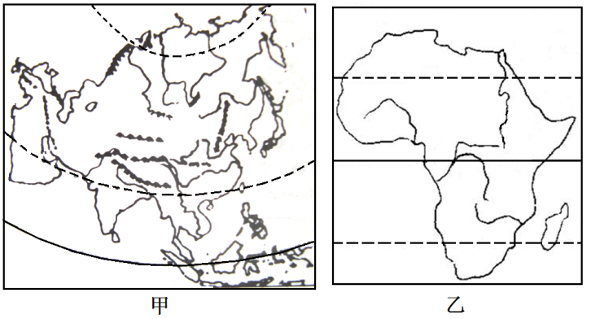
（1）请你从分析欧洲地形和气候入手，归纳欧洲河流的特征：
。
（2）观察地图，指出多瑙河注入的海洋
复习任务五：阅读课本p11-12，结合课本知识，完成并描述亚洲欧洲的人文特征

五人口 1、亚洲是世界上人口 的大洲，人口超过一亿的国家大
与 分在 洲。
国家 2、欧洲是世界上人口密度最 的洲，也是世界上人口自然增长率最 的洲。
【预习诊断】
1、下列关于亚洲地理位置的说法中，错误的是（ ）
A、亚洲北部深入北极圈内，南部延伸到赤道以南
B、亚洲北临北冰洋，南临印度洋
C、亚洲西部与欧洲相连，东隔白令海峡与北美洲相望

D、亚洲大部分属于南半球
2．欧洲地形以（ ）为主
A.山地 B.丘陵 C.平原 D.高原、山地
3．亚洲季风气候的形成，主要受________影响（ ）
A．海陆位置 B．纬度位置 C．地形因素 D．洋流因素
4．关于下图甲、乙两大洲的叙述，正确的是
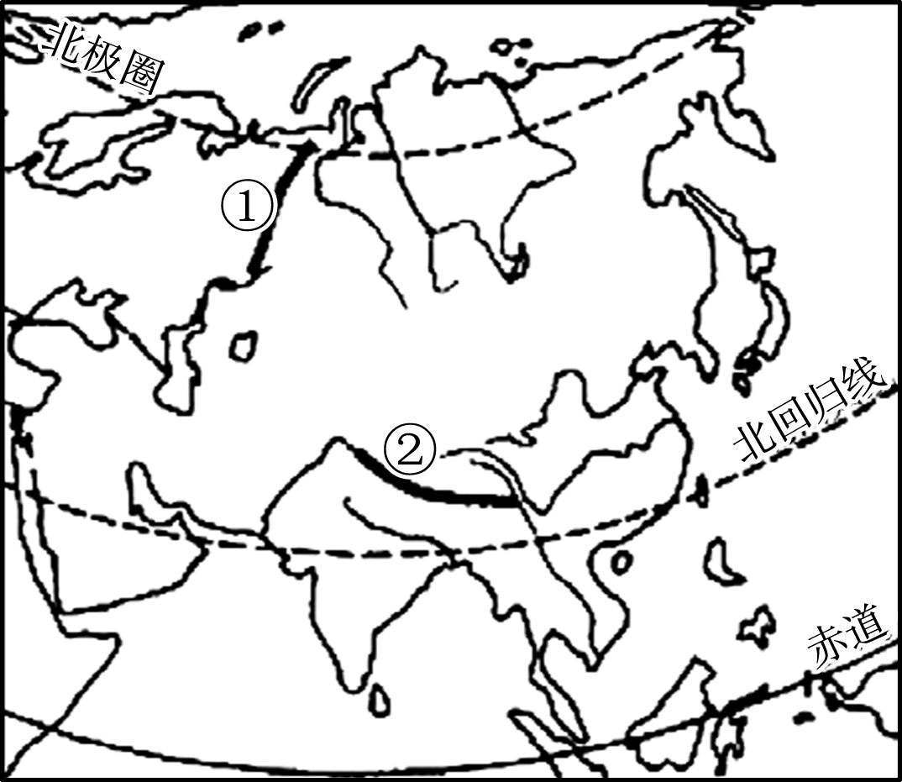
①甲大洲地势四周高、中部低 ②乙大洲地形以高原为主 ③甲大洲东部和南部地区人口稠密 ④乙大洲的尼罗河是世界上流量最大、流域面积最广的河流 ⑤甲、乙两大洲都被赤道和南、北回归线穿过 ⑥甲、乙两大洲都濒临印度洋
A．①②③ B．①②⑤
C．②③④ D．②③⑥
5．读亚洲简图，关于亚洲的叙述正确的是
A．面积最大、跨经度最广、东西距离最长的大洲
B．北回归线穿过阿拉伯半岛、印度半岛
C．①是高加索山脉，是亚欧两洲的分界线[来源:学科网]
D．②是世界上海拔最高、长度最长的山脉
6．下列欧洲地理现象中，不是由冰川作用造成的是
A．阿尔卑斯山脉挺拔的峰峦 B．芬兰沿海幽深曲折的峡湾
C．挪威成千上万的湖泊 D．西欧平原上麦浪滚滚
拓展训练
考点一：亚洲、欧洲的自然环境特征
1、国家主席习近平于2017年4月4日至6日对芬兰进行了国事访问。读图甲、图乙，完成下列各题。

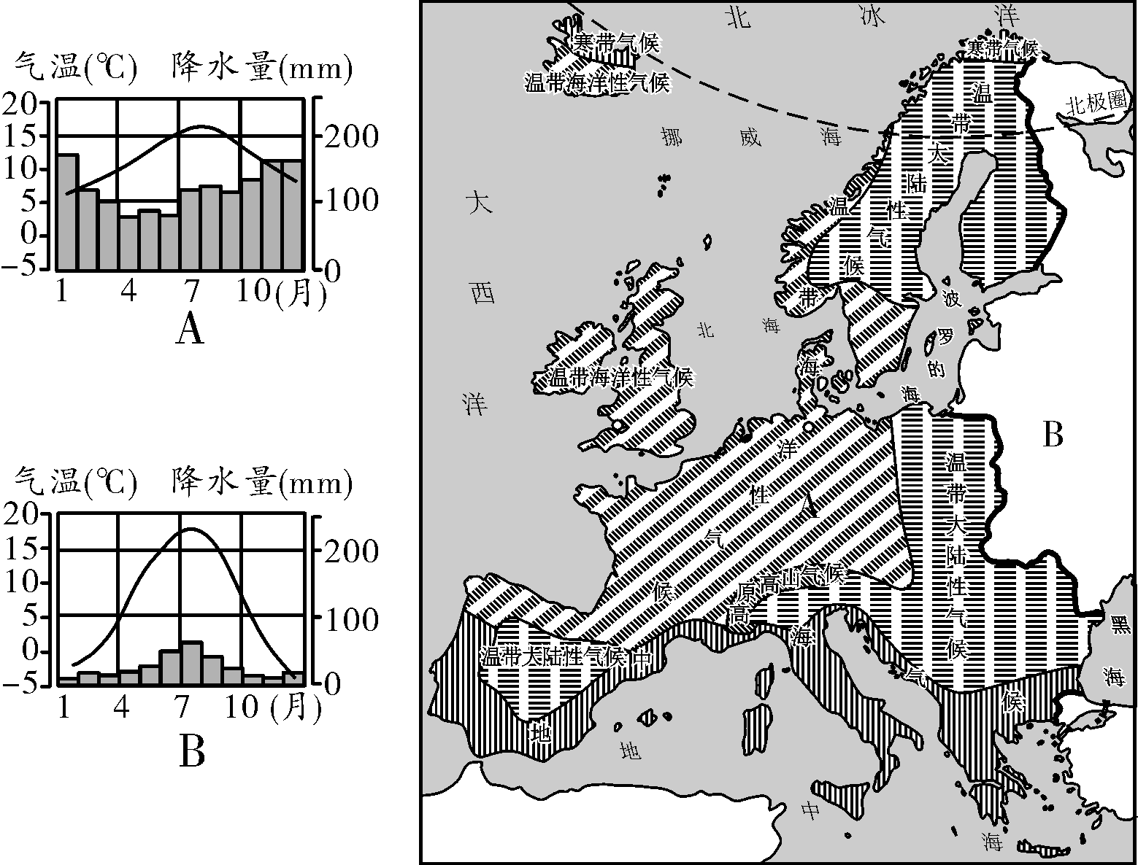
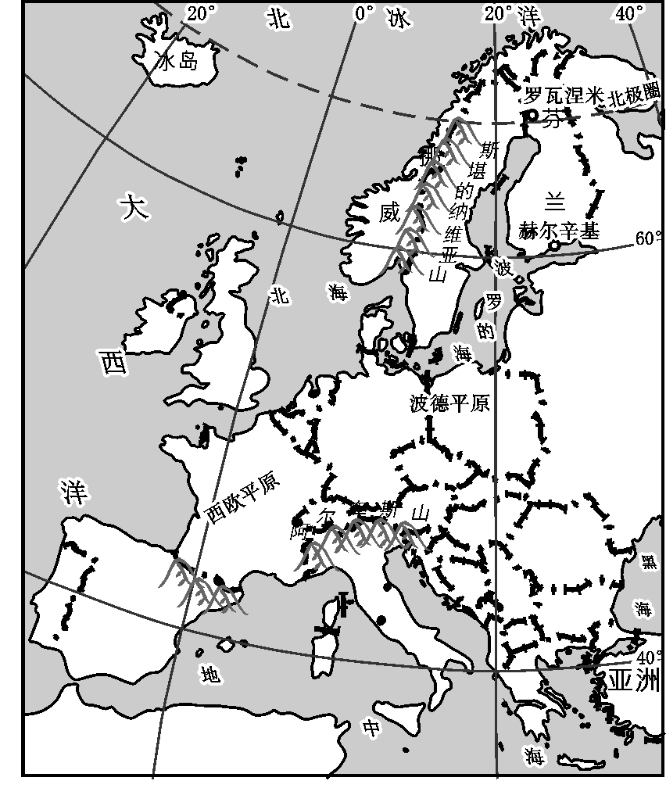

甲
乙

（1）芬兰位于________(东或西)半球，描述芬兰的纬度位置__________________________。
（2）夏至日，赫尔辛基和罗瓦涅米两城市中能看到午夜太阳的是________。
（3）欧洲西部地形以________为主，山地分布在南部和北部，其地势特点是________________
____________________。
（4）根据A、B两地的气温曲线与降水量柱状图，说明两地气候差异及这些差异形成的原因。气候差异：________________________________________________。
形成原因：________________________________________________。
（5）根据A地的气候特点和地形，推测当地的河流特点。
______________________________________________________________________。
2、
地理探究 某学校地理小组以亚洲为例探究地形、气候和河流之间的关系，以下是该小组探究时使用的亚洲地形简图和亚洲气候类型分布图及三个探究事例，据此回答问题。
（1）图说地理
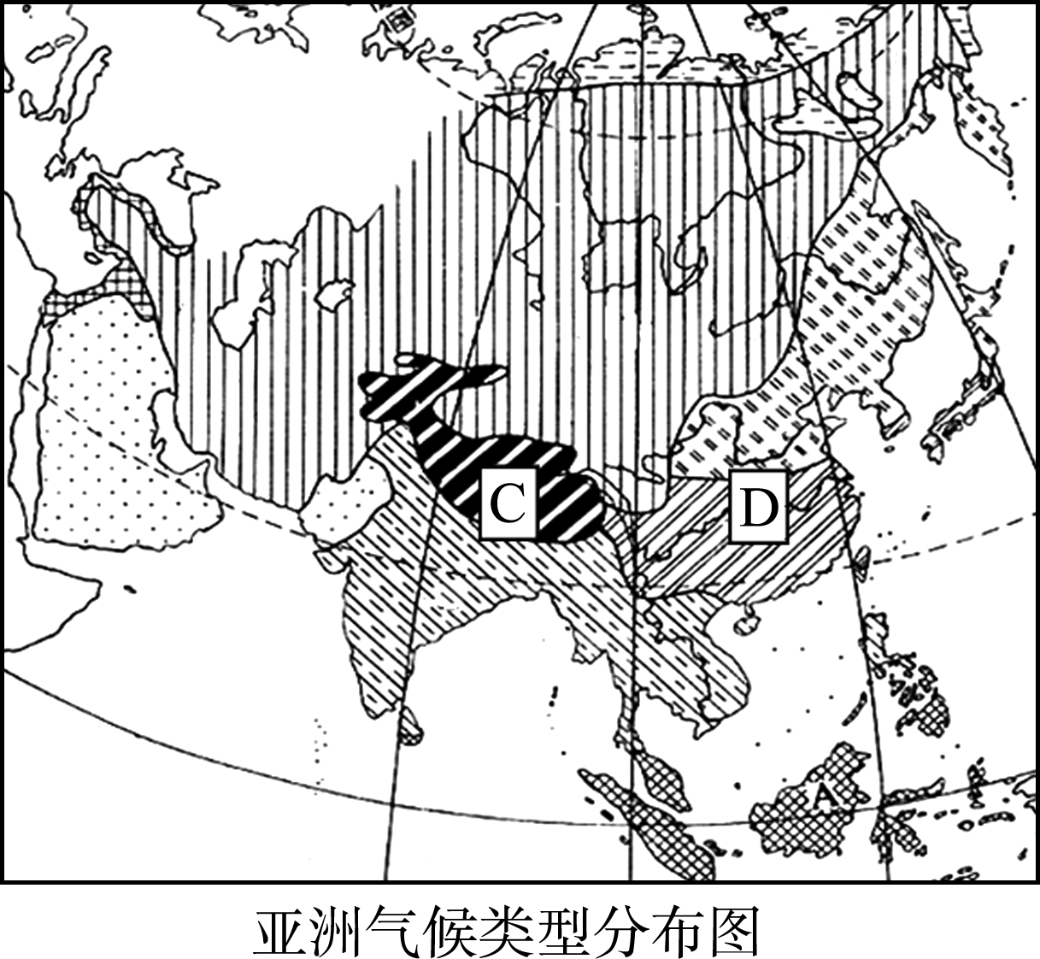
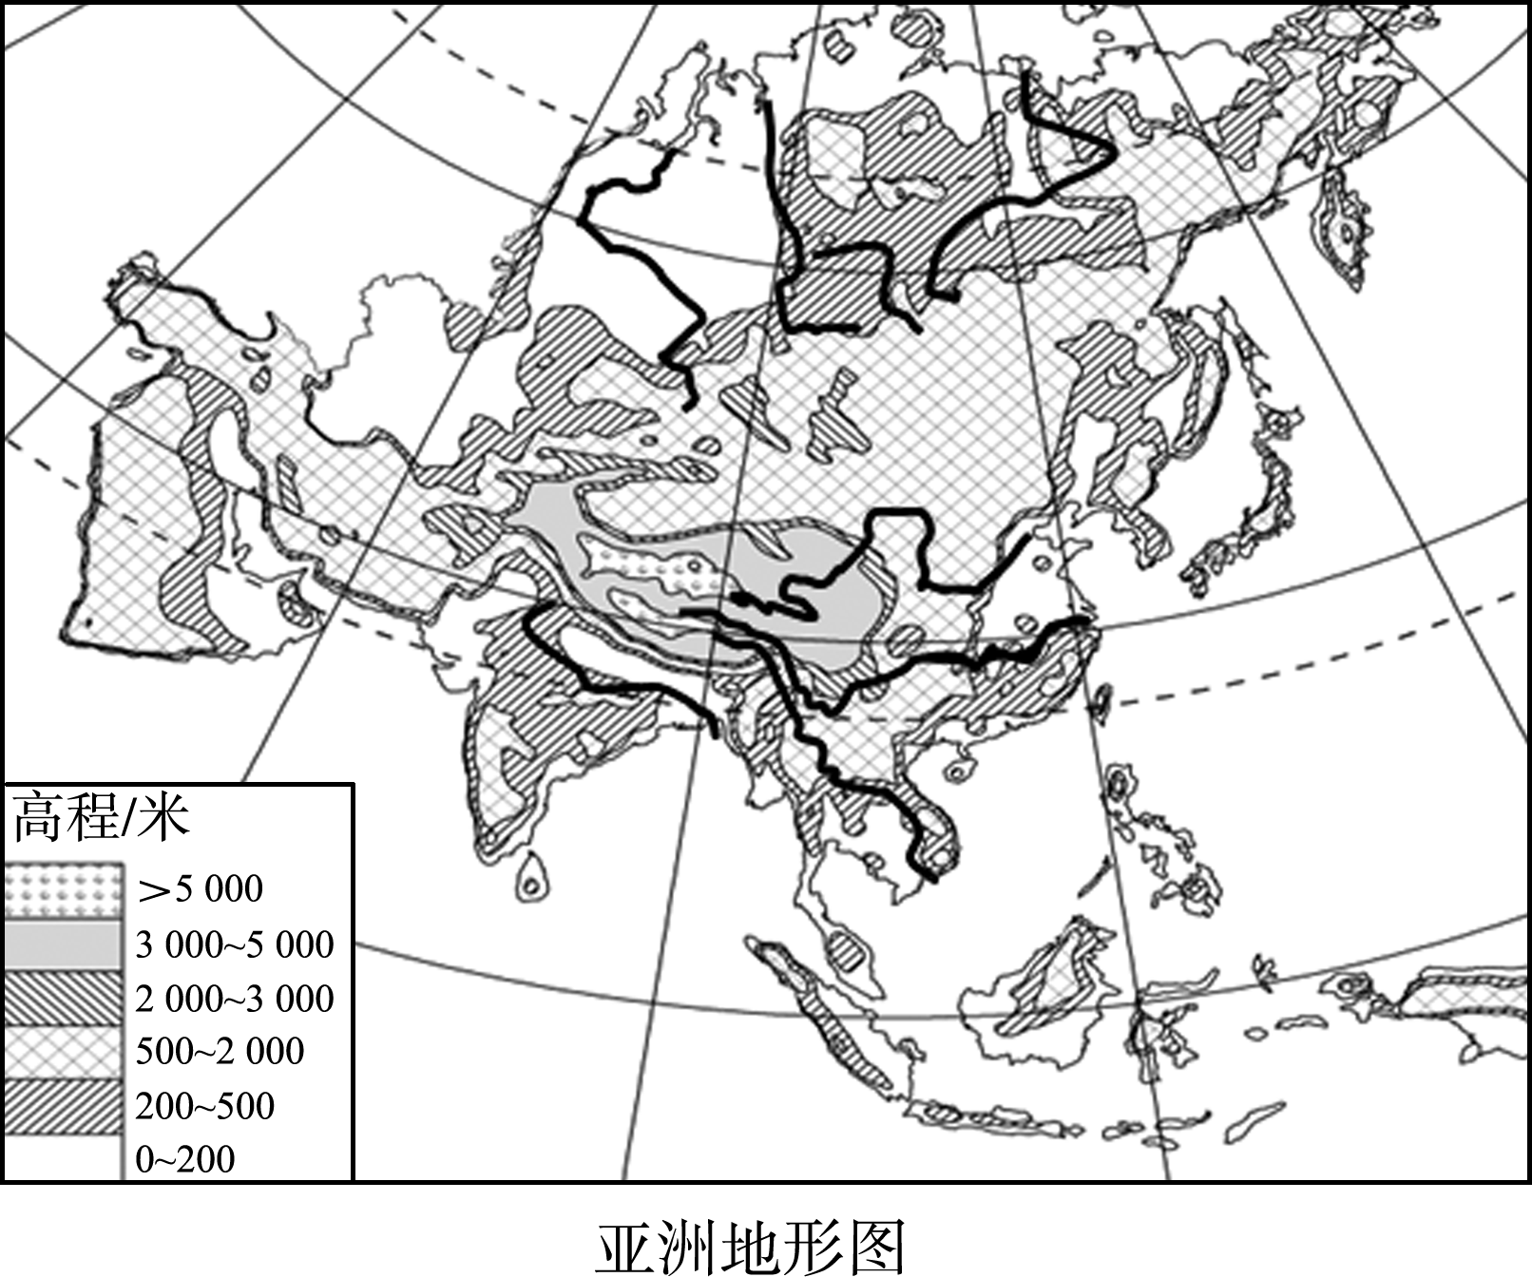

①读亚洲地形图，从宏观上分析由中部区域向东、西、南、北地势变化有何特点？
。。
②读亚洲气候类型分布图，归纳亚洲气候特点。 。
③下列示意图能够正确反映亚洲河流流向的是( )
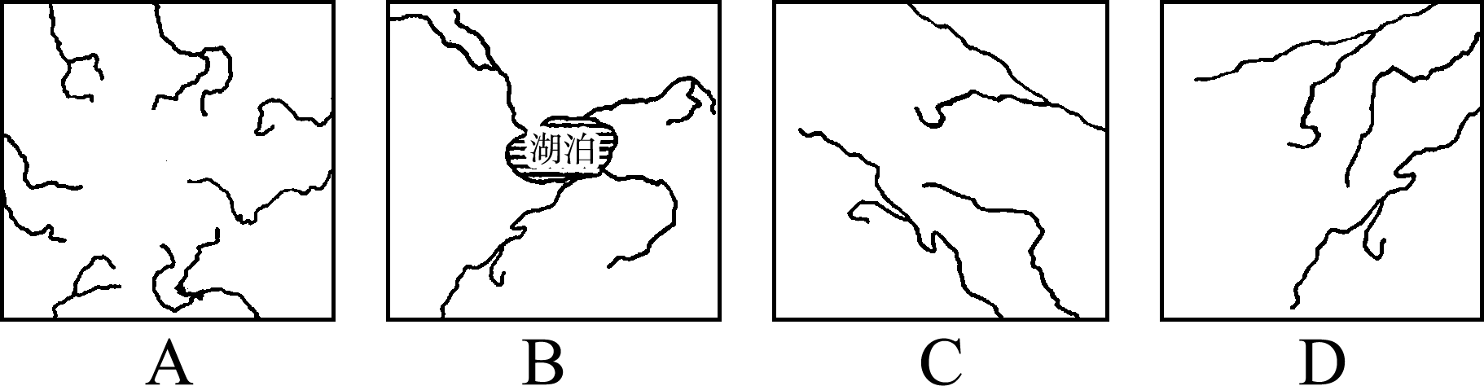
（2）事例举证：
事例1：在亚洲气候类型分布图中，C地气温比位于同纬度的D地低，其原因是 。
事例2：俄罗斯的鄂毕河干流水流比较平稳，结冰期长，分析地形和气候对鄂毕河干流上述水文特征的影响。
事例3：长江上游水流湍急，多峡谷，下游流速缓慢，多平原。这种现象表明 (自然因素)对地形有塑造作用。
（3）结论归纳：
参考以上判断，将地形、气候、河流三个自然地理要素按相互关系填写在方框中。
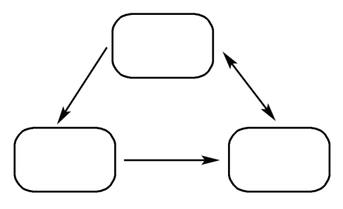

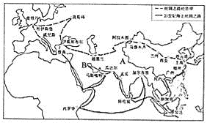
考点二：亚洲、欧洲的人文地理特征
（2017•黄冈）“一带一路”是“丝绸之路经济带”和21世纪海上丝绸之路的简称。“一带一路”是中国梦和世界梦的交汇桥梁，也是中国与世界各国共同构建人类命运共同体的新长征。阅读如图，完成下列问题。
（1） 按要求填写：字母A所在大洲的地势特点：______；字母B所指示的海湾：______。
（2） “一带”指的是“丝绸之路经济带”，主要是指从中国出发，经中亚、西亚俄罗斯到达欧洲；它最初是运销中国出产的___ 而闻名于世。某考察团从西安到杜伊斯堡看到自然景观的变化是森林→草原→荒漠→ →森林。
（3） “一路”指的是“21世纪海上丝绸之路”，某同学将“21世纪海上丝绸之路设计成如下简图。请你帮助完成。
中国沿海港口←→太平洋←→ __洋←→阿拉伯海←→____ 海←→苏伊士运河←→地中海←→欧洲西部
（4） 欧洲西部大部分地区属于典型的 _______气候；该区被称为欧洲大陆“十字路口“的国家是___ 。
（5） 多年来，B所在地区成为世界关注的热点地区，其主要原因有哪些？请请列举两条。
【限时作业】
1、较全面的分析一个大洲或地区地形特征，应从以下哪几个方面进行分析（ ）
① 平均海拔高度 ② 地势起伏状况 ③ 主要地形类型 ④ 主要地形分布
A、①② B、②③ C、①②③ D、①②③④
2、读地形图看颜色可知地势的高低起伏。在亚洲地形图上，由中部向四周分别是深褐色、黄色、浅黄色、绿色。这说明亚洲地势分布的特点是 （
A、西部高、东部低 B、东部高、西部低
C、中部高、四周低 D、中部低、四周高

3、泰安属于____________（气候类型），冬季盛行_______（风） （ ）
A、温带大陆性气候 偏东风 B、温带季风气候 偏北风
C、亚热带季风气候 偏南风 D、温带海洋性气候 偏西风
4、世界上海拔最低的大洲是（ ）
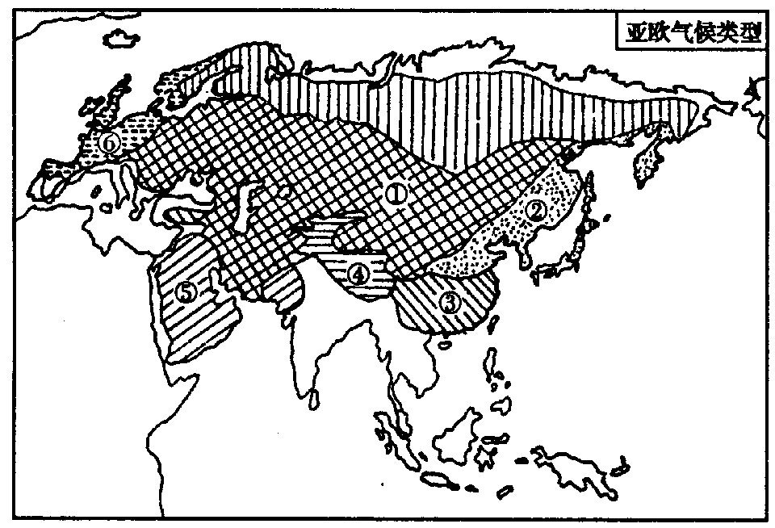
Ａ亚洲 Ｂ非洲 C欧洲 D大洋洲
- 亚洲流经国家最多的国际性河流是 （ ）
A长江 B黄河
C湄公河 D尼罗河
6、读“亚洲和欧洲气候类型图”，回答问题
（1）填出数码所代表的气候类型名称：
① 气候，
② 气候，
③ 气候
④ 气候，
（2）在图中适当位置用代号填注下列地理事物：
E地中海、 F里海 I白令海峡、J直布罗陀海峡
（3）河流特征深受气候的影响，亚洲西部河流少、水量小的原因是
（4）亚洲、欧洲共有的气候类型是 。

【预习诊断答案】1D 2C 3A 4D 5B 6D
【拓展提升答案】考点一：1、(1)东 北极圈穿过芬兰的北部，属北温带和北寒带 (2)罗瓦涅米(3)平原 南北高，中间低 (4)气候差异：A地降水多，季节差异小，气温变化小；B地降水少，季节差异大，气温变化大 形成原因：海陆位置的差异(或A地位于沿海，B地深入内陆) (5)A地河流水量丰富，水流平稳
2、 (1)图说地理 ① 中间高，四周低 ② 气候复杂多样，大陆性特征显著，季风气候显著 ③A
(2)事例举证： 事例1:地势高(或海拔高)
事例2:干流流经平原地区，地形平坦，水流平稳 气候寒冷，结冰期长；易发生凌汛现象
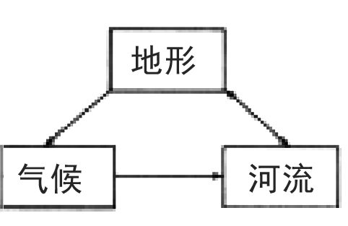
事例3:河流
(3)结论归纳：

考点二：（1）中间高四周低 波斯湾 （2）丝绸 草原 （3）印度洋 红海
(4)温带海洋性气候 德国
(5)言之有理即可
【限时作业答案】
1-5 DCCCC 6(1)温带大陆性 温带季风 热带季风 高山高原 （2）略
（3）深居内陆，气候干旱，降水稀少 （4）温带大陆性气候 苔原气候 地中海气候等

